中国移动云盘·我有
广 告 主：中移互联
所属行业：互联网技术
执行时间：2022.04.26-06.15
参选类别：视频内容营销类
营销背景
行业背景：
互联网科技产品的市场上，云盘品类已经拥有强势的领导品牌，而在同类型产品功能趋向雷同的境况下，从功能价值出发的理性消费决策逐渐褪色；如何更大激发消费者的感性需求，并用品牌优势打造差异化，从而将饱和市场打开突破口进行再分配，使产品在消费者的消费蓝图中不断前置，是移动云盘所面临的迫切问题。
营销背景：
移动云盘刚由原本的“和彩云”进行品牌焕新更名而来，在此品牌节点上，打响产品知名度与强化品牌记忆，需要同步进行。该如何通过内容接触点在最大化获取受众的同时，尽可能传达品牌价值精神，完成消费者对产品由认知到认同的过程？
营销目标
在品牌焕新之际，以多次重复的方式强化语言符号“我有”，将移动云盘“每个人都有”的利益点通过情感联结，转化成为品牌的独特记忆符号，达成品牌价值在消费者心中从功能价值到情感价值的二级跳。

策略与创意
Strategy：
在不同人群不同生活场景中，每个人一句幸福的“我有”，或许会让你迷惑和好奇，到底这些人是拥有了什么而如此欢快？在转折处，疑惑有了答案，来自不同民族不同职业不同年龄的每一个人，在各自的工作生活时刻，有中国移动云盘的纪录与陪伴。为美好生活添彩，每个人，都有自己的云盘。
Creative：
为了引起更广泛的消费者之间的共鸣，我们从不同年龄、职业、性别的人群中，选取概括性的身份特征，让每个人找到自己有的瞬间，从个人社会角色的角度来与产品“每个人都有”的利益点形成强关联，每个人都可以有的不仅仅是产品，更是对于产品使用者来说所承载的独特情感。
当工作焦头烂额得到帮助时，
当点亮一盏灯足以照亮黑夜时，
当一气呵成完成新的滑板动作时，
当自豪地起舞展示民族文化时，
当一家人其乐融融共享一刻时，
当精心选出人生最重要的礼服时……
这些美好的和幸福的时刻，与云盘一样，每个人都可以有，有云盘的陪伴，原本瞬间的记忆可以成为永恒。用职场认识、维修工人、滑板少年、苗族少女、情侣、留守儿童等人设，在不同情境下，唤起每个人心中所有的美好的共鸣。
执行过程/媒体表现
视频地址：https://www.xinpianchang.com/a12335451?from=UserProfile
视频截图：
【职场人士】
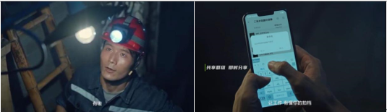
【路灯维修工人】
【滑板少年】
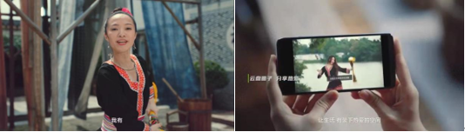
【苗族少女】
【情侣】
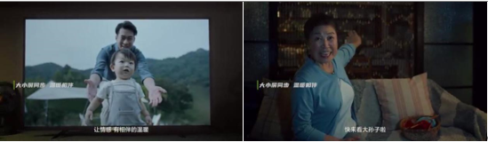
【一家人】
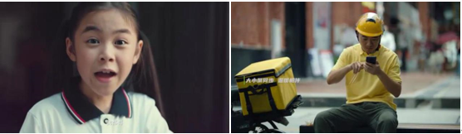
【留守女孩和外出打工的父亲】
拍摄现场：
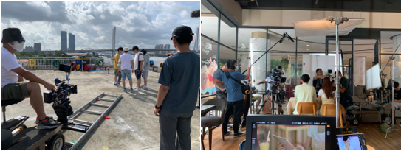
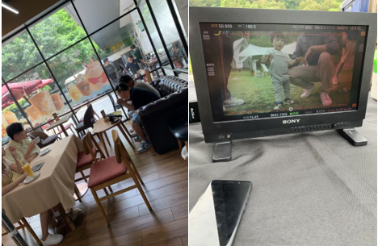

媒体表现：《我有》TVC在抖音开屏、B站信息流、快手信息流、芒果TV平台、搜狐视频等多个平台开展投放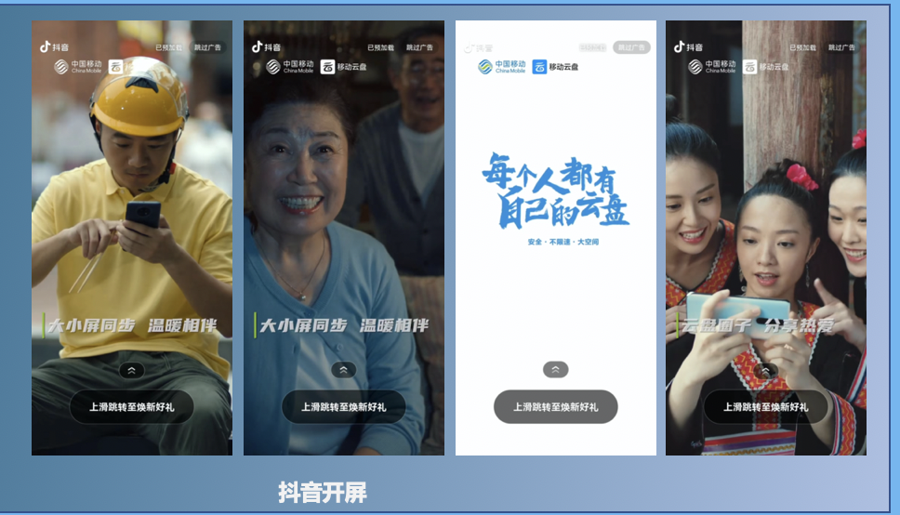
营销效果与市场反馈
因视频创意中提出的主题“我有”中强势呈现出功能价值与情感联结双重属性，进而“我有”成为了中国移动云盘的年度传播话题。视频为主线覆盖全传播周期，实现移动云盘以“我有”为中心传播点的持续传播，全方面阐述移动云盘的特点，让目标消费者产生认知与共鸣。
在官方微博、视频号等各大传播平台建立传播矩阵，延伸出子系列视频及海报等，利用多元协同的传播渠道和传播形式，树立品牌形象和强化品牌记忆，总曝光超6000万，打响了“我有”的口号。
